Relatório parcial: poluição luminosa em áreas costeiras de Santa Catarina

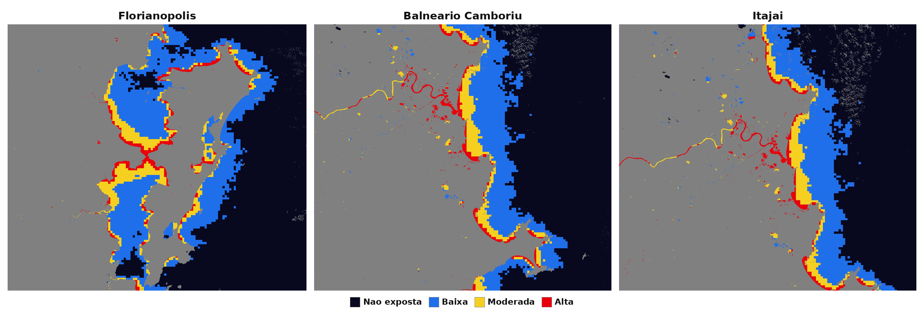
Figura 1 - Comparação visual das três cidades analisadas.

1. Objetivo do trabalho
Neste trabalho, estou analisando a relação entre a iluminação artificial noturna e áreas de água próximas a cidades costeiras de Santa Catarina. A ideia principal é observar se a luz emitida pelas áreas urbanas aparece próxima ou sobre ambientes aquáticos, indicando uma possível exposição desses locais à poluição luminosa.
A análise foi inspirada no artigo sobre luz artificial biologicamente importante no fundo marinho, mas aqui foi feita de forma mais simplificada, usando imagens de satélite e comparação visual. Por isso, os resultados ainda são qualitativos e servem como base para a continuação do relatório.

2. Áreas escolhidas
Cidade | Latitude | Longitude | Motivo da escolha
Florianópolis | -27.5969 | -48.5468 | Área urbana costeira com baías e grande contato com água.
Balneário Camboriú | -26.9980 | -48.6326 | Orla verticalizada e turística, com iluminação intensa na praia.
Itajaí | -26.9083 | -48.6775 | Região portuária e foz/canal com forte atividade urbana.

3. Etapas realizadas até agora

Etapas 1 a 3 - definição, áreas e coleta
Primeiro defini o problema do trabalho, escolhi as três cidades e organizei as imagens de referência. As imagens diurnas ajudam a identificar a superfície e as regiões de água, enquanto as imagens noturnas mostram a distribuição da luz urbana.
- Cidades analisadas: Florianópolis, Balneário Camboriú e Itajaí.
- Foram usadas imagens diurnas e noturnas para manter a comparação visual.
- O foco ficou nas áreas costeiras, orlas, baías, rios, canais e porto.

Etapa 4 - separação entre água e terra
Nesta etapa usei imagens Sentinel-2 e o índice MNDWI para separar áreas de água e terra. A máscara de água foi aplicada para que a luz noturna fosse observada apenas nas regiões aquáticas. A terra foi representada em cinza, seguindo a lógica visual do artigo usado como referência.
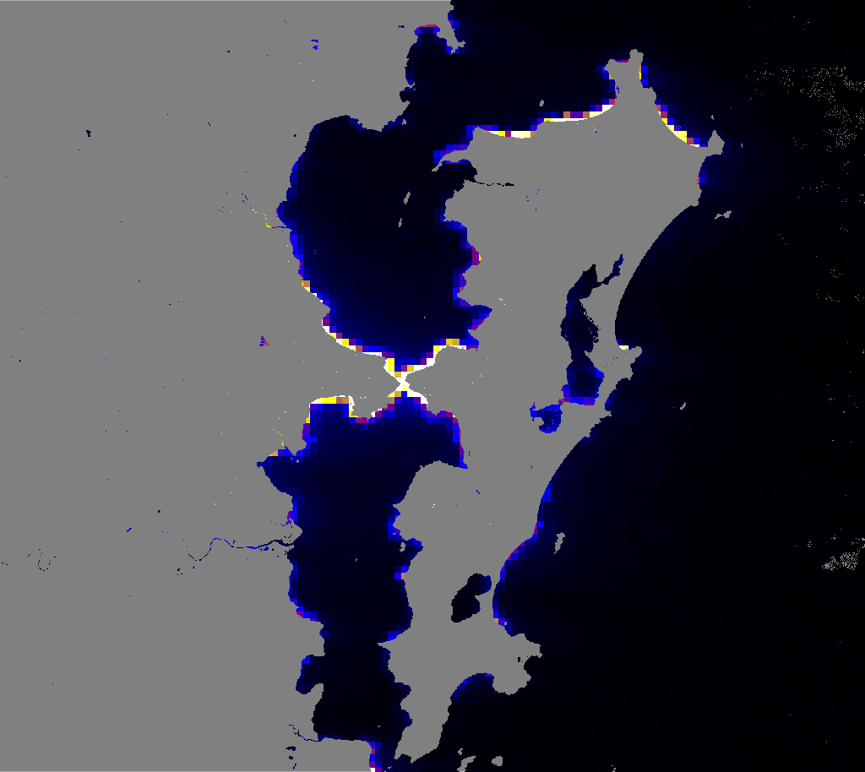
Figura 2 - Florianópolis: VIIRS noturno mantendo a análise sobre a água.
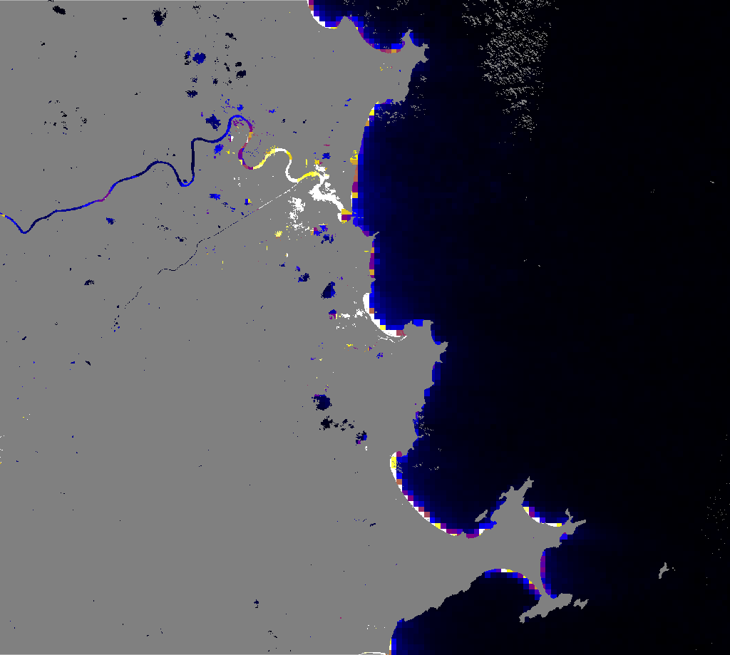
Figura 3 - Balneário Camboriú: luz noturna destacada sobre áreas de água.
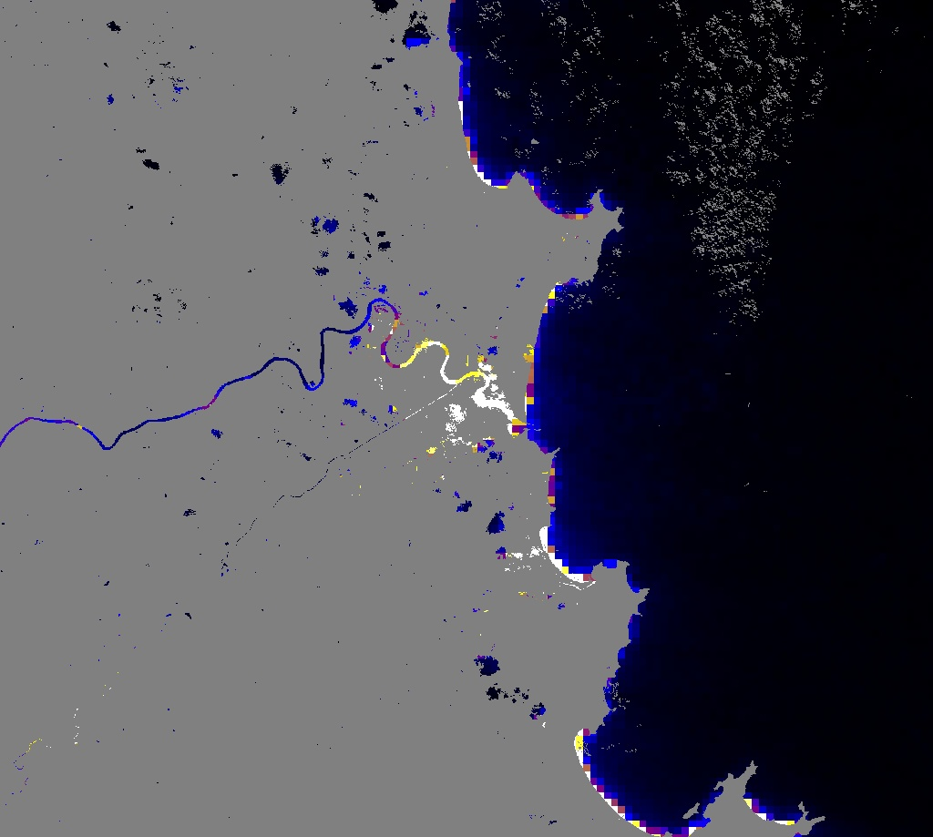
Figura 4 - Itajaí: concentração de luz próxima ao canal e à área portuária.

Etapa 5 - mapeamento da luz artificial noturna
A luz artificial foi mapeada usando dados VIIRS, principalmente a banda DNB_BRDF_Corrected_NTL. A visualização usa uma escala em que tons escuros indicam baixa emissão e tons mais claros ou quentes indicam maior intensidade luminosa.

Etapa 6 - cruzamento entre água e luz
Depois da separação entre água e terra, classifiquei a luz sobre a água em níveis simples de exposição: não exposta, baixa, moderada e alta. Essa classificação ainda é visual e serve para facilitar a comparação entre as cidades.
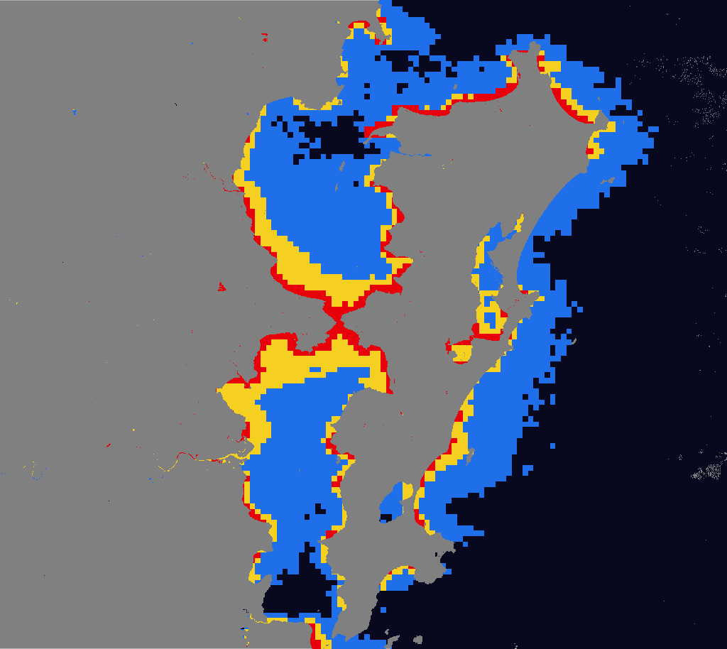
Figura 5 - Mapa de exposição à luz sobre a água em Florianópolis.
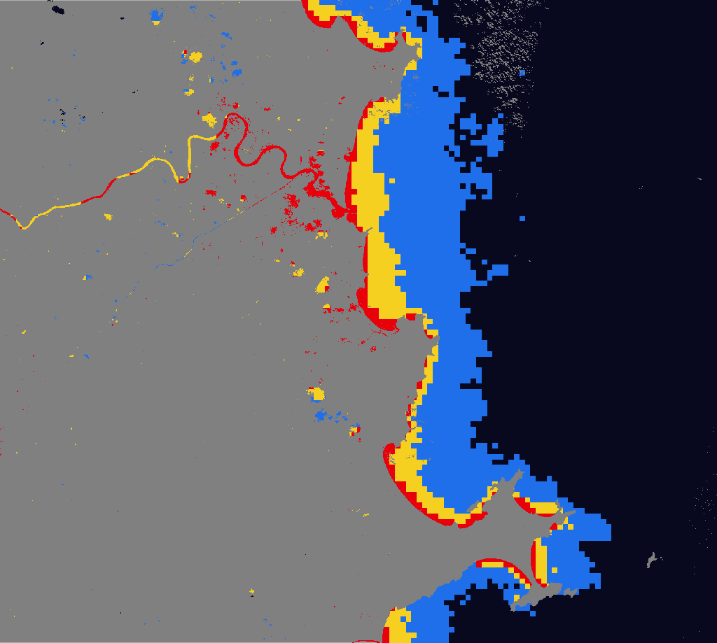
Figura 6 - Mapa de exposição à luz sobre a água em Balneário Camboriú.
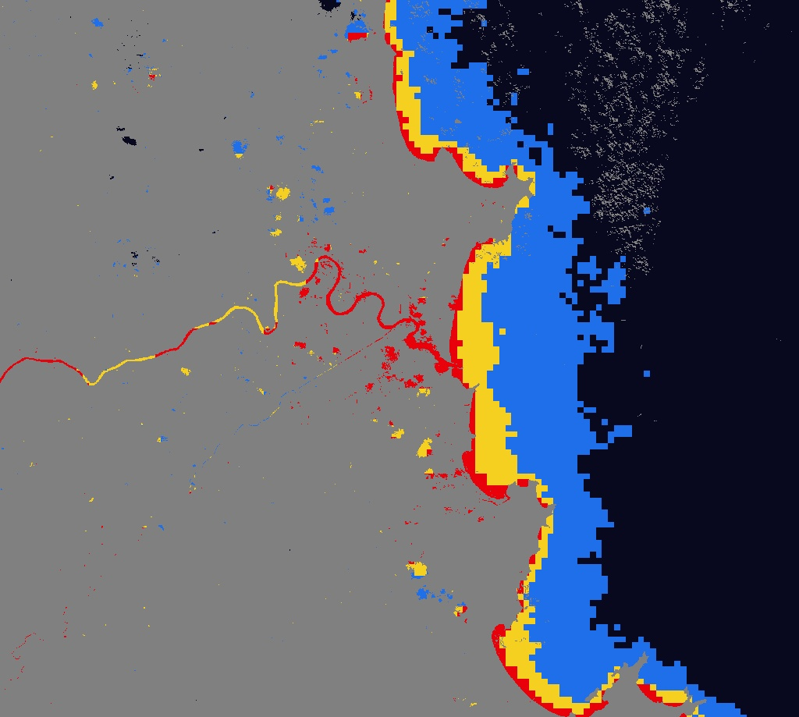
Figura 7 - Mapa de exposição à luz sobre a água em Itajaí.

Etapa 7 - comparação entre cidades
Na comparação final desta parte, juntei os três mapas para observar diferenças no padrão de exposição. A comparação mostra que as três cidades têm luz intensa próxima à água, mas com distribuições diferentes.

Figura 8 - Comparação geral das três cidades costeiras.

4. Leitura dos resultados
Cidade | Intensidade | Proximidade com água | Extensão exposta | Observação principal
Florianópolis | Alta | Alta | Alta | A luz aparece distribuída nas baías e no estreito central, com maior extensão de água exposta.
Balneário Camboriú | Alta concentrada | Alta | Média | A exposição fica mais concentrada na orla verticalizada e na foz do rio Camboriú.
Itajaí | Alta pontual | Alta | Média | O destaque aparece principalmente na foz/canal e na área portuária.

De forma geral, Florianópolis aparenta ter a maior exposição global, porque possui uma área costeira mais recortada e várias regiões de água próximas à malha urbana. Balneário Camboriú e Itajaí também apresentam exposição relevante, mas de forma mais concentrada.
Esses resultados ainda não representam uma medição ecológica completa. Eles indicam um padrão espacial inicial: a luz artificial mais intensa aparece justamente na interface entre cidade e água.

5. Próximos passos
A partir deste ponto, o relatório pode avançar para uma discussão mais ligada aos impactos ecológicos citados no artigo base. Também é importante explicar as limitações da metodologia, já que a análise feita até agora usa sensoriamento remoto e leitura visual, sem medições em campo.
- Relacionar os padrões encontrados com possíveis impactos em ambientes aquáticos.
- Explicar que a abordagem é simplificada em comparação com o artigo original.
- Organizar a discussão e a conclusão com base nos mapas já gerados.
- Se houver tempo, calcular áreas expostas por classe para deixar a análise mais quantitativa.

6. Síntese parcial
Até agora, consegui estruturar o fluxo principal do trabalho: coleta das imagens, separação entre água e terra, aplicação da luz noturna sobre a máscara de água, classificação simples da exposição e comparação entre as três cidades. A hipótese inicial fica bem representada visualmente, pois os pontos de luz mais intensos aparecem muito próximos das áreas aquáticas analisadas.

